淡江時報 第 1136 期
陳昱圻：求職最好的攻擊與防守
學校要聞
【記者李沛育淡水校園報導】學務處課外活動輔導組自110年11月30日起，每週二晚上7時在SG316舉辦「因社團而職得—110學年度社團與職涯系列活動工作坊」，1月4日為最後一堂課，由瑞星管理顧問股份有限公司人力招募資深顧問陳昱圻以「履歷投遞出擊，求職最好的攻擊與防守」為題，帶領與會者了解履歷撰寫及求職禮儀。

陳昱圻首先說明人力資源部的職務內容及運作方式，並一一解答關於投遞履歷後所面臨的常見問題、求職應具備的態度與禮儀等。在履歷撰寫的部分，他提出源自西方職場文化的Cover Letter（求職信）概念，即履歷的開場白，可讓人資或雇主在閱讀履歷表前，就能對求職者有大致的認識，一封好的Cover Letter不僅可凸顯求職者的特色，也能補足履歷表上的不足。接著，陳昱圻分享，社群媒體的經營也是個人作品集的展現，鼓勵學生可用心經營自身的社群媒體，讓個人形象更立體鮮明，加深人資或雇主對求職者的印象。

課程最後，陳昱圻和學生們交流課程想法，作為此工作坊系列課程的總結。資傳四廖思如對講師的口條與課程內容都給予肯定，並針對課程規劃提出自身見解。風保四黃郁涵更肯定課程講義的設計，並分享「每次不想寫課後作業時，只要看到講義上寫著『把握每次練習的機會』，就會充滿寫作業的動力。」
2022/01/09

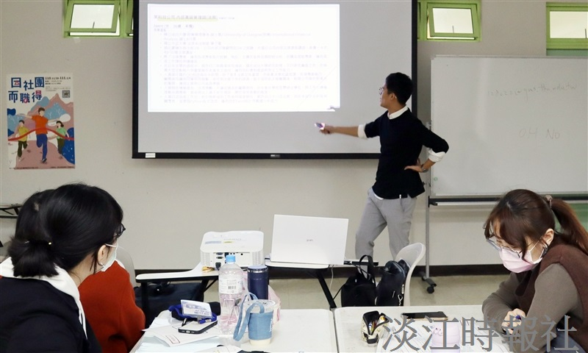
課外組邀請瑞星管理顧問（股）公司人力招募資深顧問陳昱圻，以「履歷投遞出擊，求職最好的攻擊與防守」為題演講。（攝影／羅婉瑄）

